七律 长征
常州市田家炳实验中学分校 孔 建
教学目标：
1、能在整体感知诗句内容的基础上看图配诗，并简要阐述理由；
2、能对他人吟诗的节奏和重音发表自己的看法，有个性地读出诗的韵味和情感；
3、能结合自己对诗的理解与对书法的感悟，说出对“珠联璧合”的理解；
4、能用简要的语言说说对“长征精神”的理解。
重点难点：
1、对他人吟诗的节奏和重音发表自己的看法，有个性地读出诗的韵味和情感；
2、结合自己对诗的理解与对书法的感悟，说出对“珠联璧合”的理解。
教学方法：
以学生为主体，展开对话式导学。
课时安排：
一课时
教学过程：
序幕（课前1分钟）：
教师指导语：有人依据成语故事，发挥想像，作了这样几幅图画，你能根据图画猜出相应的成语吗？（学生积极猜成语。）
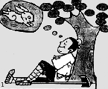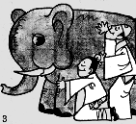
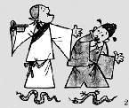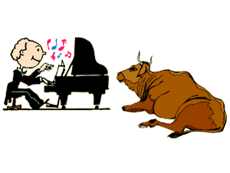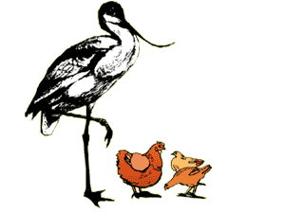
教师指导语：由成语到画的过程，就是由抽象到形象的过程，这一过程中起关键作用的因素是什么呢？（与学生交流后得出：想像。）
教师引导语：同学们刚才的表现足以表明课堂已经成了你们施展才华的舞台，而你们也已经成了课堂的主体，老师感到了无比欣慰，那么，今天这节课的舞台大家都能尽情发挥，谱写各自辉煌的乐章吗？
一、导入新课：
教师导入语：看图猜成语或许难不倒你们，那么，如果看图配诗句，你们行吗？好，请从你所积累的古诗文中选一句或几句诗来配下面的图画。（学生积极发言。）
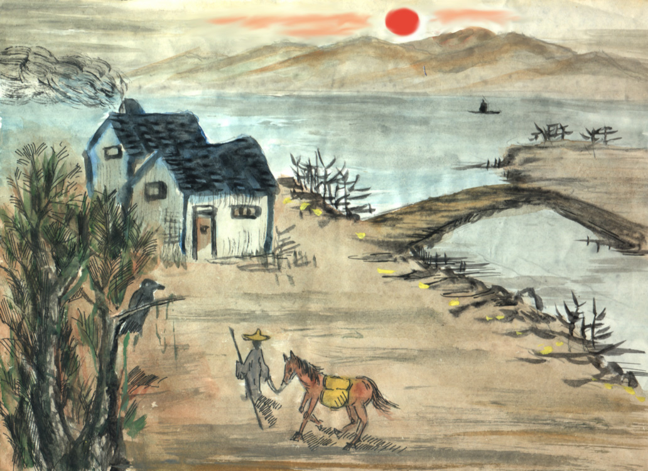
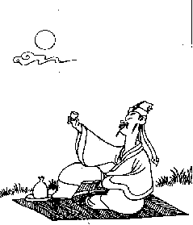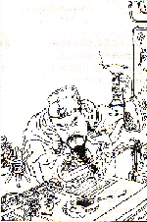
教师引导语：图画是诗句意境的形象化表现，在诗画转变的过程中起重要作用的是——想像。想像能使诗句抽象、深远而含蓄的意境，变得形象、浅显而传神，所以想像是读诗、品诗的重要方法。
二、看图配诗，感知内容
[情景] 这节课我们就首先运用这种方法来品读《.七律 长征》这首诗，请同学们根据要求去做（播放录音）：挺直身体，两手自然下垂，轻轻闭上你的眼睛，深深吸一口气，张开你想像的翅膀，用你的心灵去感应——雨还在淅淅地下着，我们告别城市的喧嚣，走过弯弯的小路，蹚过浅浅的小溪，暮色轻吻着我的脸庞，晚风撩起我低垂的衣角，我张开双臂拥抱黑夜，拥抱自然，蓦然回首，一个振臂畅吟的诗人正屹立在高高的山冈上，你听——“红军不怕远征难，万水千山只等闲。”你看——“五岭逶迤腾细浪，乌蒙磅礴走泥丸。金沙水拍云崖暖，大渡桥横铁索寒。更喜岷山千里雪，三军过后尽开颜。”
教师指导语：此时此刻，大家的脑海里是否都有一些画面呢？你能和大家说说浮现在你脑海中印象最深的一幅画面的内容吗？如能谈出一点感受那更好。
[活动] 学生谈各自脑海中印象最深的画面内容及感受。
[引导]（对学生的发言作适当评价）老师这里也有几幅画面，请大家仔细研读后从诗中分别选择适当的一句与之相配，并简要说明理由。
[活动] 1、学生读诗配诗，试说理由；
2、班级交流。
三、诵读感悟，体验情感
[情景] 学习诗歌不仅在于感知诗歌内容，更重要的是要有情感体验，这就需要诵读了。毛泽东这首气壮山河的伟大诗篇，可谓千古绝唱，曾经有多少人吟诵过它。但是都因为各自个性化的理解，而读出了万种韵味。请同学们自由诵读这首诗，并根据自己的理解标注节奏和重音。
[活动] 诵读，标注节奏和重音，形成各自的诵读观，反复诵读。
[引导] 同学们读过了，标注过了，相信都形成了自己的诵读观。如果让你们带着各自的诵读观去欣赏与评价别人的诵读，你有信心吗？好，在上个世纪末，有一个人的诵读就引起了许多人的关注，他诵读的节奏和重音是这样的：
红军/不怕/远征/难，
万水/千山/只/等闲。
五岭/逶迤/腾/细浪，
乌蒙/磅礴/走/泥丸。
金沙/水拍/云崖/暖，
大渡/桥横/铁索/寒。
更喜/岷山/千里/雪，
三军/过后/尽/开颜。
对此，你有何看法？
[活动] 1、学生诵读，交流，评价；
2、倾听录音朗读；
3、学生各自朗诵、齐读。
四、品诗赏书，谈“珠联璧合”
[情景]1962年4月20日，毛泽东手书《七律 长征》，作为毛泽东的草书代表作，传遍了千家万户，大江南北。有人形容说：“诗美，书法也美，可谓珠联璧合，自然天成。”（提问学生：谁来解释一下珠联璧合？）请大家想想，毛泽东的这首诗和这幅书法哪些地方体现了珠联璧合。
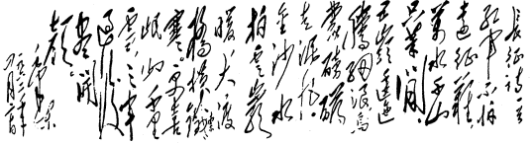 [活动] 1、学生独立思考后，小组交流；
2、全班交流。
[引导] （对学生的发言作激励性评价后引导。）书法骨气洞连，豪迈超逸，遒美之至；诗歌威武雄壮，气势磅礴，博大恢弘。而在书法和诗歌的背后，总有一种东西在支撑着，那就是“长征精神”。
五、真情告白，说“长征精神”
[情景] 2001年，大型电视连续剧《长征》播出后，一位学生家长给央视“观众联络处”打电话：“《长征》是一部很有意义的电视剧，可以让孩子了解长征、了解这段历史，所以我希望中央电视台能在学生放假时重播这部电视剧。”你能理解这位家长的心情吗？你认为他的要求有必要吗？请结合自己对长征精神的理解谈谈你的看法。
（学生谈自己的看法。）
[引导] 长征精神，就是乐于吃苦、不畏艰难的革命乐观主义；就是不怕艰险、勇于战斗、无坚不摧的革命英雄主义。长征精神，是中华民族百折不挠、自强不息民族精神的最高体现。
六、结束语
七十载弹指一挥间，当年的长征历程已成为中国近代史上重墨浓彩的一笔，长征先辈们也都已成为了我们记忆长河里永恒的群星，但历史并未终结，今天当我们品读这首诗的时候，仿佛仍会看到神峻的山、听到苍凉的水、摸到虚浮的云，触到漫天飘舞的雪、嗅到当年战场的硝烟，而任凭情感的奔马驰骋在思想的苍穹，我深深地感悟到：长征精神，过去是、现在是、今后仍将是我们的宝贵财富，它将作为至高的民族灵魂，鼓舞着一代又一代中国人不断奋进。同学们，纵使勇攀书山万仞峰，奋击学洋千重浪，相信，在人生的征途上，只要我们弘扬长征精神，彰显青春魅力，我们一定会从一个胜利走向另一个胜利。

